רשתות תקשורת
פרויקט סוף
רמי פדול - 214614828
WireShark
- בדיקת פרוטוקול DHCP:
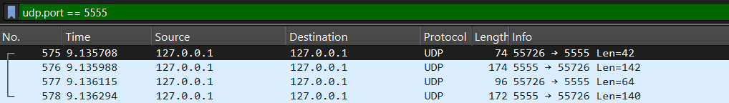
בצילום ניתן לראות את ארבעת השלבים של הפרוטוקול:
- DISCOVER
- OFFER
- REQUEST
- ACK

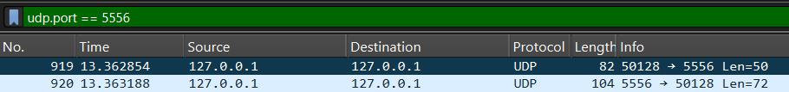
- בדיקת פרוטוקול DNS:
בבדיקה הזאת בדקנו את התקשורת בין הלקוח לשרת בפרוטוקול DNS.
סיננתי לפי פורט 5556 כי זה הפורט שהגדרתי בקוד.
אפשר לראות שהלקוח שולח בקשת DNS QUERY עם שם הדומיין והשרת מחזיר DNS RESPONSE עם כתובת ה IP.
ההודעות נשלחו באמצעות UDP sockets.

- בדיקת TCP – הורדת קובץ מהשרת:
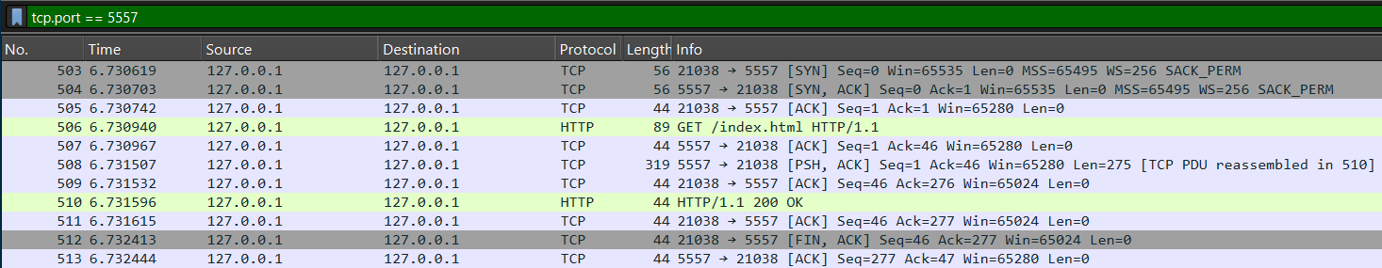
בבדיקה הזו לכדנו את התקשורת בין הלקוח לשרת בפרוטוקול TCP.
הסינון בוצע לפי פורט 5557 שהוא הפורט שהגרתי בפרויקט עבור שרת האפליקציה.
אפשר לראות את יצירת החיבור, שליחת בקשת GET, קבלת תשובה מהשרת ושליחת הקובץ.

- בדיקת RUDP:
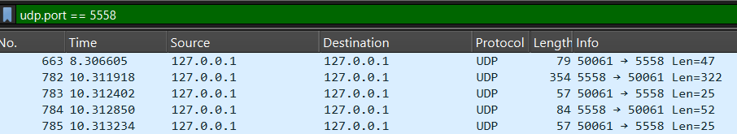
בבדיקה הזאת רציתי לראות את התקשורת בין הלקוח לשרת בזמן הורדת קובץ בעזרת RUDP.
הסינון בוצע לפי פורט 5558 כי זה הפורט שהגדרתי בקוד.
אפשר לראות שהלקוח שולח בקשה לקובץ, השרת שולח את הקובץ בחלקים, והלקוח שולח ACK על כל חלק.

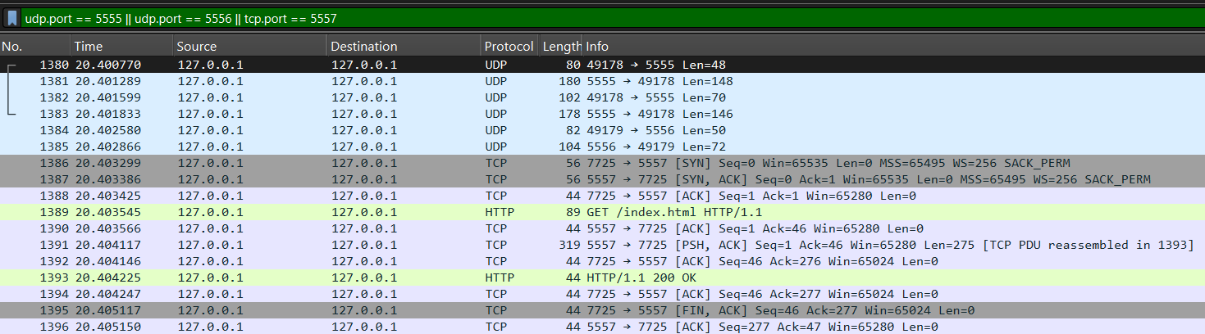
- בדיקת זרימה מלאה של המערכת(DHCP,DNS,TCP):
בבדיקה זו בדקתי את כל המערכת מתחילתה ועד סופה בעזרת main_client, כאשר ההורדה בוצעה דרך TCP.
הלקוח הראשי ביצע את כל השלבים לפי הסדר:
- קיבל הגדרות רשת משרת ה DHCP.
- פנה לשרת DNS כדי לקבל את כתובת השרת.
- התחבר לשרת האפליקציה דרך TCP.
- הוריד את הקובץ בהצלחה.

סיננתי לפי הפורטים:
5555 עבור DHCP.
5556 עבור DNS.
5557 עבור TCP.

